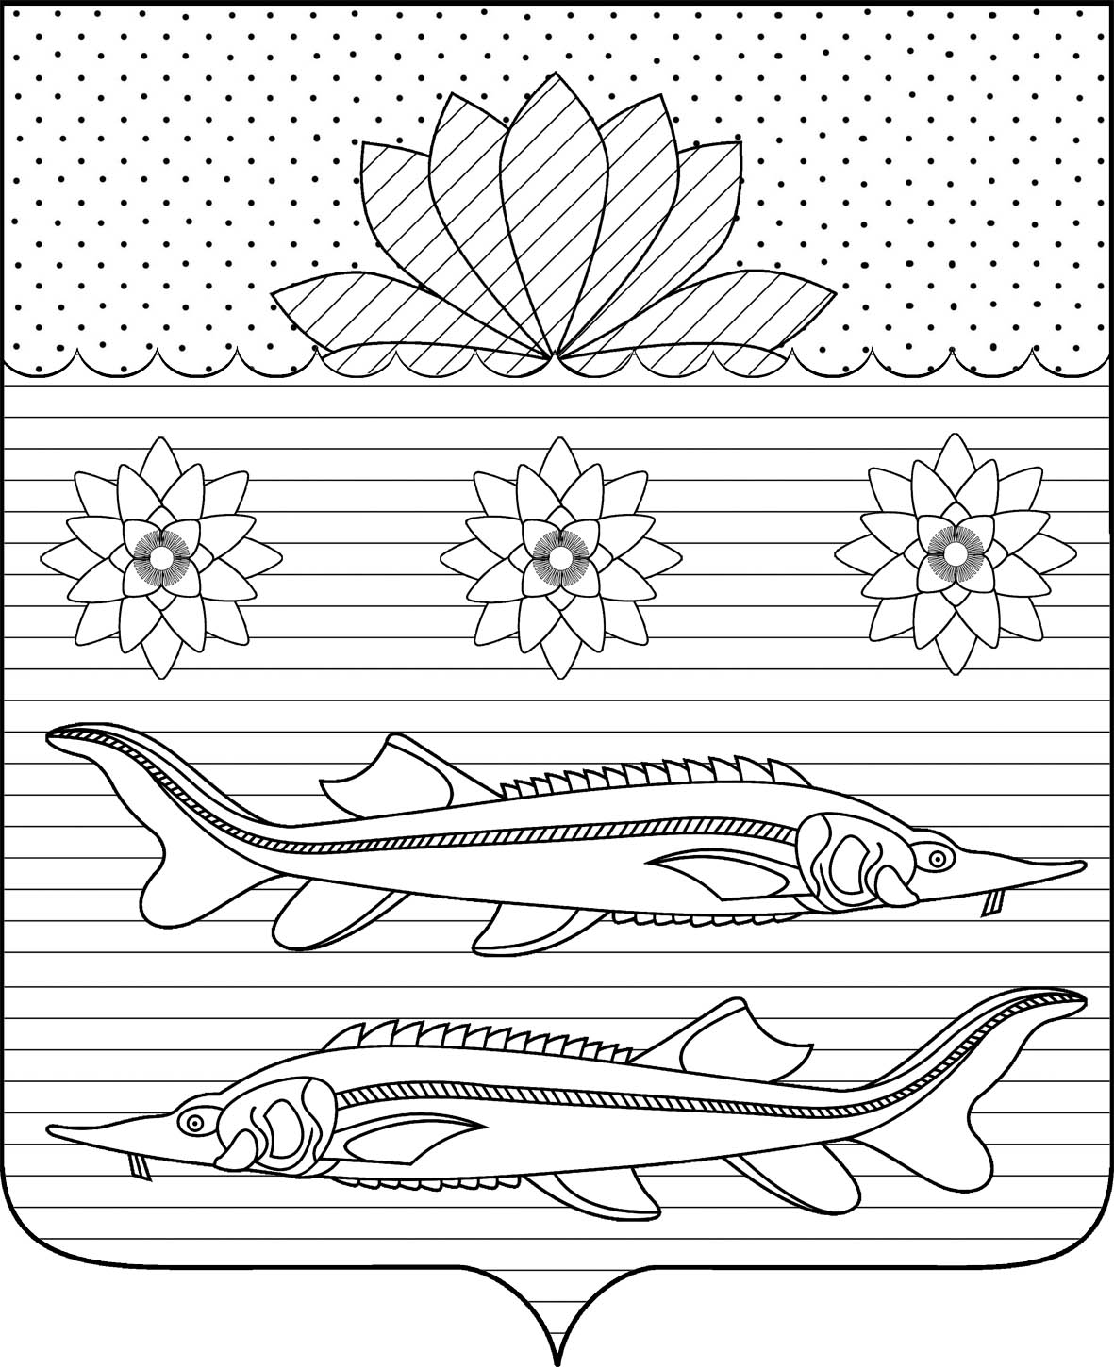

АДМИНИСТРАЦИЯ ГРИВЕНСКОГО СЕЛЬСКОГО ПОСЕЛЕНИЯ КАЛИНИНСКОГО РАЙОНА

ПОСТАНОВЛЕНИЕ

от 12.11.2018 № 182

станица Гривенская

О внесении изменений в постановление администрации Гривенского сельского поселения Калининского района от 11.12.2014г. № 225 «Об утверждении муниципальной программы «Молодежь Гривенского сельского поселения Калининского района»
на 2015-2020 годы

В соответствии с Федеральным законом от 7 мая 2013 года N 104-ФЗ "О внесении изменений в Бюджетный кодекс Российской Федерации и отдельные законодательные акты Российской Федерации в связи с совершенствованием бюджетного процесса", с постановлением администрации Гривенского сельского поселения Калининского района от 06.11.2014 года № 197 «Об утверждении Порядка принятия решения о разработке, формирования, реализации и оценки эффективности реализации муниципальных программ Гривенского сельского поселения Калининского района» п ос т а н о в л я ю:
1. Внести в постановление администрации Гривенского сельского поселения Калининского района от 11.12.2014 года № 225 «Об утверждении муниципальной программы «Молодежь Гривенского сельского поселения Калининского района» на 2015-2020 годы следующие изменения:
1.1.Раздел «Объемы бюджетных ассигнований муниципальной программы» паспорта муниципальной программы «Молодежь Гривенского сельского поселения Калининского района» на 2015-2020 годы изложить в следующей редакции: общий объем финансирования составляет 759 тысяч рублей, в том числе: из средств бюджета Гривенского сельского поселения – 759 тысяч рублей, из них по годам:
2015 год – 73,3 тысяч рублей
2016 год – 80,0 тысяч рублей
2017 год – 117,2 тысяч рублей
2018 год – 186,5 тысяч рублей
2019 год – 205,0 тысяч рублей
2020 год – 97,0 тысяч рублей
2.Приложение № 2 изложить в новой редакции (прилагается).
3. Контроль за выполнением настоящего постановления оставляю за собой.
4. Постановление вступает со дня его обнародования.

Глава Гривенского сельского поселения
Калининского район Л.Г.Фикс

3

ЛИСТ СОГЛАСОВАНИЯ
проекта постановления администрации Гривенского сельского поселения Калининского района от 12.11.2018 № 182
«О внесении изменений в постановление администрации Гривенского сельского поселения Калининского района от 11.12.2014г. № 225 «Об утверждении муниципальной программы «Молодежь Гривенского сельского поселения Калининского района» на 2015-2020 годы»

Проект подготовлен и внесён:
Финансовым отделом администрации
Гривенского сельского поселения
Калининского района
Начальник отдела Е.В.Чурекова

Проект согласован:
Начальник общего отдела
Гривенского сельского поселения
Калининского района Т.Н.Юрьева

